«Умный работник»
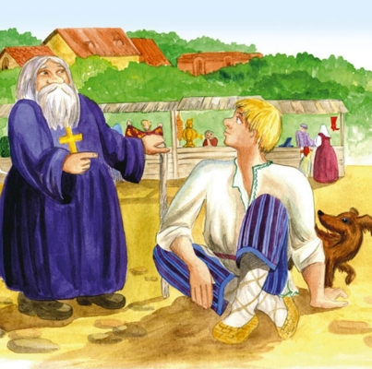
Читать сказку - http://для-детей.net/stati/veselimsya-s-mamoj/skazki/russkie-narodnye-skazki/umnyy-rabotnik/
Слушать сказку - http://myaudiolib.ru/anikin/russkie-narodnye-skazki/4845
Смотреть сказку - https://www.youtube.com/watch?v=1fIlh4xwwZs
Пройди тест по сказке - https://kupidonia.ru/viktoriny/viktorina-po-russkoj-skazke-umnyj-rabotnik

«Лисичка со скалочкой»

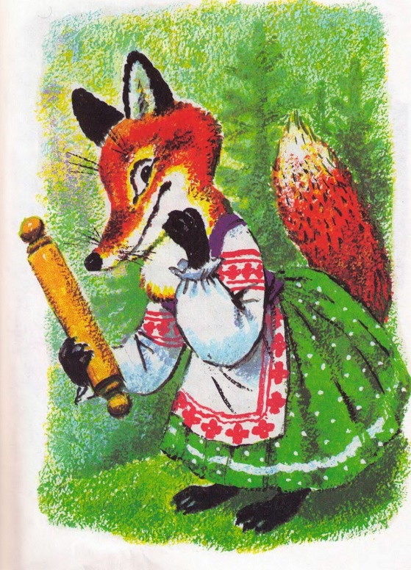
Читать сказку - http://audioskazki.info/skazki_s_kartinkami/856-skazka-s-kartinkami-lisichka-so-skalochkoj.html
Слушать сказку - https://ozornik.net/audioskazki/audioskazka-lisichka-so-skalochkoj.html
Смотреть сказку - https://mults.info/mults/?id=2902
Пройди тесты по сказке - https://kupidonia.ru/viktoriny/viktorina-po-skazke-lisichka-so-skalochkoj
http://skazvikt.ucoz.ru/publ/43-1-0-1827

Русские народные сказки читать - http://narodstory.net/russian.php
Смотреть фильмы - http://sovkinofilm.ru/besplatnye-sovetskie-filmy-smotret-onlajn/sovetskie-detskie-filmy/sovetskie-filmy-skazki

